Міністерство освіти і науки України
Національний технічний університет України «Київський політехнічний інститут імені Ігоря Сікорського"
Факультет інформатики та обчислювальної техніки Кафедра інформатики та програмної інженерії

Звіт

з лабораторної роботи № 5 з дисципліни
«Алгоритми та структури даних-1.
Основи алгоритмізації»

«Дослідження складних циклічних алгоритмів»
Варіант 4

Виконав студент ІП-14 Берковський Максим
(шифр, прізвище, ім'я, по батькові)

Перевірив Мартинова О. П.
( прізвище, ім'я, по батькові)

Київ 202 1

Лабораторна робота №5

Тема роботи: Дослідження складних циклічних алгоритмів
Мета роботи:дослідити особливості роботи складних циклів та набути практичних навичок їх використання під час складання програмних специфікацій.
Хід роботи:
1) Ознайомитись з методичними вказівками до лабораторної роботи та
"ГОСТ 19.701-90" побудови схем алгоритмів;
2) у відповідності до варіанта завдання розробити схему алгоритму
роботи об'єкта, що описано у завданні;
3) виконати схему алгоритму на аркуші А4 згідно "ГОСТ 19.701-90";
4) описати схему алгоритму, посилаючись на номери блоків;
5) зробити висновки;
6) підготувати звіт про виконання лабораторної роботи, що включає
наступні пункти: номер, тема, мета та хід лабораторної роботи, завдання,
схема алгоритму роботи процесу, опис схеми алгоритму, висновки

Завдання:
Розв’язання:
Крок 1. Визначимо основні дії.
Крок 2.Деталізуємо визначення початкових значень
Крок 3.Деталізуємо перевірку чисел

Постановка задачі:
Для того щоб знайти щасливі шестизначні числа потрібно порівняти суму перших та останніх трьох цифр. Для цього створимо дві змінні: FirstNum та SecondNum, які будуть відповідати за суму перших та останніх трьох цифр відповідно. Також у нас буде змінна num, котра відповідатиме за поточне число для перевірки. Ця змінна буде збільшуватися на 1 з кожною ітерацією цикла.
Побудова математичної моделі:
Змінна | Тип | Ім’я | Призначення
Число для перевірки | Дійсний | num | Початкове значення
Сума перших трьох цифр числа | Дійсний | FirstNum = (num % 10) + (num / 10 % 10) +  (num / 100 % 10) | Проміжне значення
Сума других трьох цифр числа | Дійсний | SecondNum = (num / 1000 % 10) +  (num / 10000 % 10) + (num / 100000 % 10) | Проміжне значення

Псевдокод алгоритму:

Крок 1
Початок
Визначення початкових значень
Перевірка чисел
Кінець

Крок 2
Початок
num = 10000
Перевірка чисел
Кінець

Крок 3
Початок
num = 100000
поки (num <= 999999)
FirstNum, SecondNum
якщо(FirstNum == SecondNum)
то
Виведення num
num++
інакше
num++
все якщо
все поки
Кінець

Блок схема алгоритму:
Крок 1
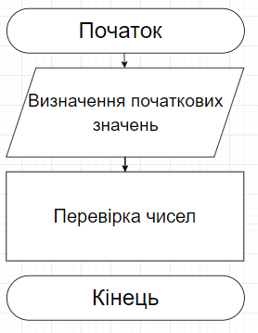
Крок 2
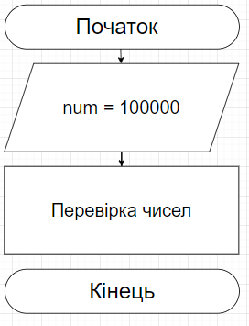

Крок 3
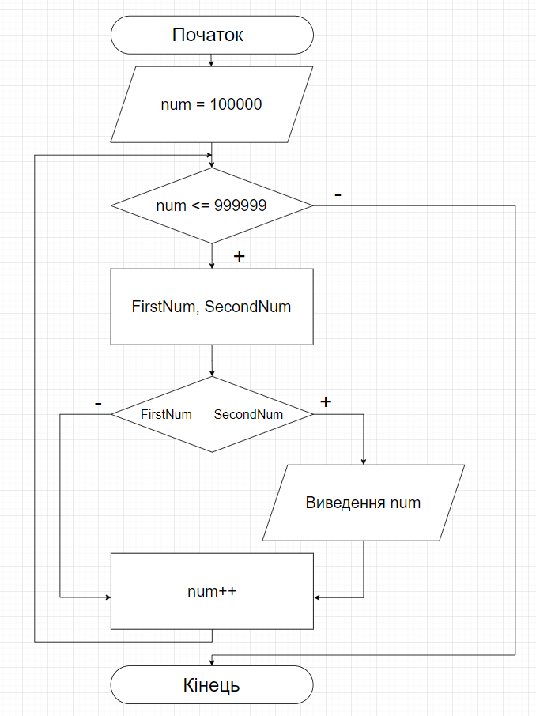

Випробування алгоритму:
Блок | Дія
 | Початок
 | num = 100000
100000 <= 999999 – так
FirstNum = 1, SecondNum = 0
1 = 0 – ні
num = 100000 + 1 = 100001
100001 <= 999999 – так
FirstNum = 1, SecondNum = 1
1 = 1 – так
Виведення: 100001
num = 100001 + 1 = 100002
 | …
999999 <= 999999 – так
FirstNum = 27, SecondNum = 27
27 = 27 – так
Виведення: 999999
num = 999999 + 1 = 1000000
 | 1000000 <= 999999 – ні
 | Кінець

Висновок:

В результаті роботи:
- ознайомився з складними циклічними алгоритмами;
- показав у вигляді псевдокоду і блок-схеми програмні специфікації;
- у ході роботи використав цикл з вкладеною альтернативою;
- перевірив роботу алгоритму, випробувавши його, та отримав задовільний результат.

